REFORÇO 5 Tempo geológico

NOME: N.O: TURMA: DATA:

1 Observa o corte geológico apresentado e a escala do tempo geológico ao seu lado.

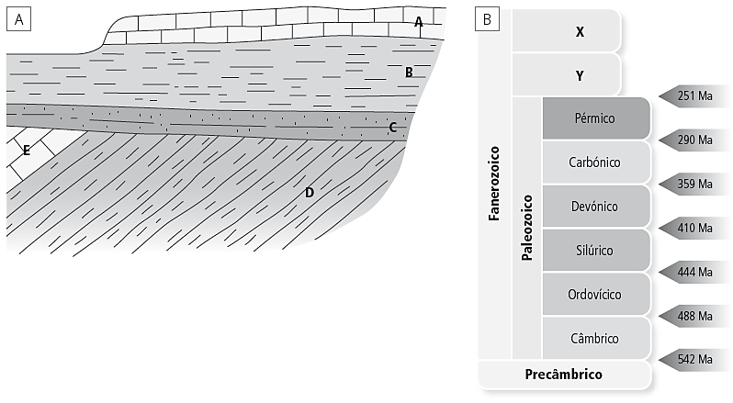

1.1 Relativamente ao corte geológico apresentado, indica:

a) o estrato mais antigo;

b) o estrato mais recente.

1.2 Enuncia o princípio da Estratigrafia em que te baseaste para responder à questão anterior.

1.3 Completa a escala do tempo geológico representada, identificando as eras geológicas representadas
por X e Y.

1.4 Tendo em conta que o estrato C apresenta alguns fósseis de amonites, explica por que razão
os estratos D e E se formaram numa era distinta dos estratos A, B e C.

1.5 Considera três possíveis espécies de peixes primitivos (1, 2 e 3).

Espécie 1 — apareceu no Câmbrico e extinguiu-se no Carbónico; habitat: marinho.
Espécie 2 — surgiu no Devónico e extinguiu-se no Pérmico; habitat: marinho.
Espécie 3 — surgiu no Silúrico e ainda existe nos dias de hoje; habitat: marinho de águas quentes.
1.5.1 Sabendo que no estrato E coexistem fósseis das três espécies de peixes primitivos, em que período(s) da história da terra se formou o estrato E? Justifica a tua resposta.

1.5.2 Qual é a espécie de peixes primitivos que permite uma datação mais precisa de estratos
existentes em regiões diferentes? Fundamenta a tua escolha.

1.5.3 Comenta a afirmação seguinte.
A espécie 3 é a que origina bons fósseis de fácies.

1.6 Seleciona a opção que completa a afirmação seguinte. O estrato A é um calcário que se formou em ambiente marinho e que não sofreu deformação. Tendo em conta que sobre este estrato se encontra atualmente construído um jardim, podemos concluir que ocorreu…

A — … uma transgressão. C — … uma mineralização.
B — … uma regressão. D — Nenhuma das opções anteriores.

2
Observa o esquema, que representa dois conjuntos de estratos fossilíferos que não sofreram

deformação, encontrados em dois locais muito distantes um do outro.

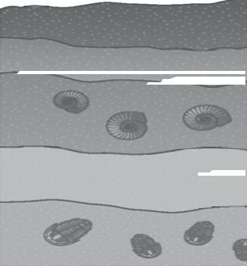 2.1 Classifica as seguintes frases como verdadeiras I II
(V) ou falsas (F). E F

A — O estrato mais recente da coluna I D
é o estrato E e da coluna II o F. G
B — O estrato mais antigo da coluna II
é o estrato J. C
C — Os estratos C e J têm H
aproximadamente a mesma idade.
D — Dos estratos representados o mais B
I
antigo é o J.
E — Os estratos A, C e J formaram-se em
ambiente marinho. A J
F — O estrato I é mais antigo que o estrato B.

2.1.1 Corrige, justificando, as frases que consideraste falsas.

